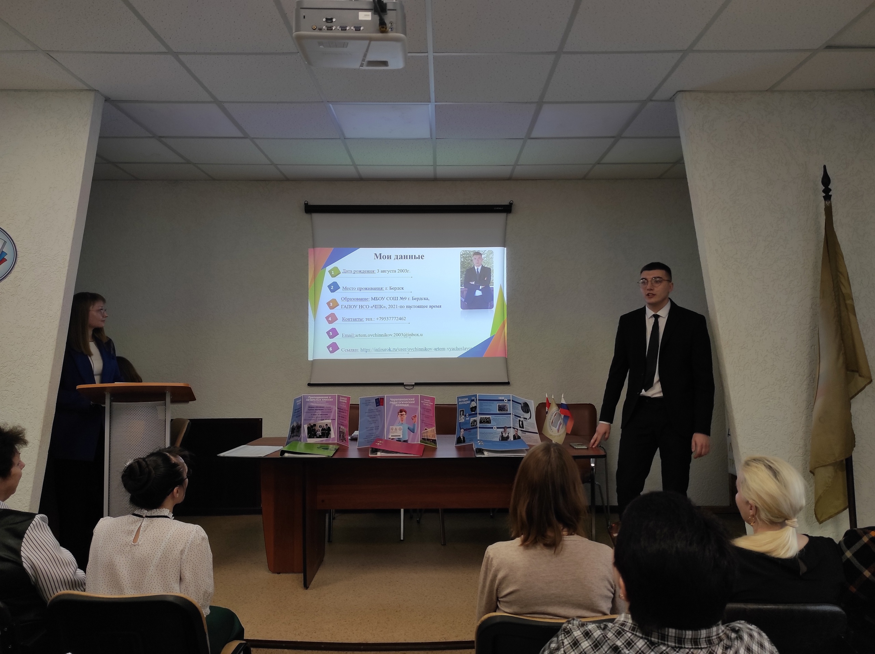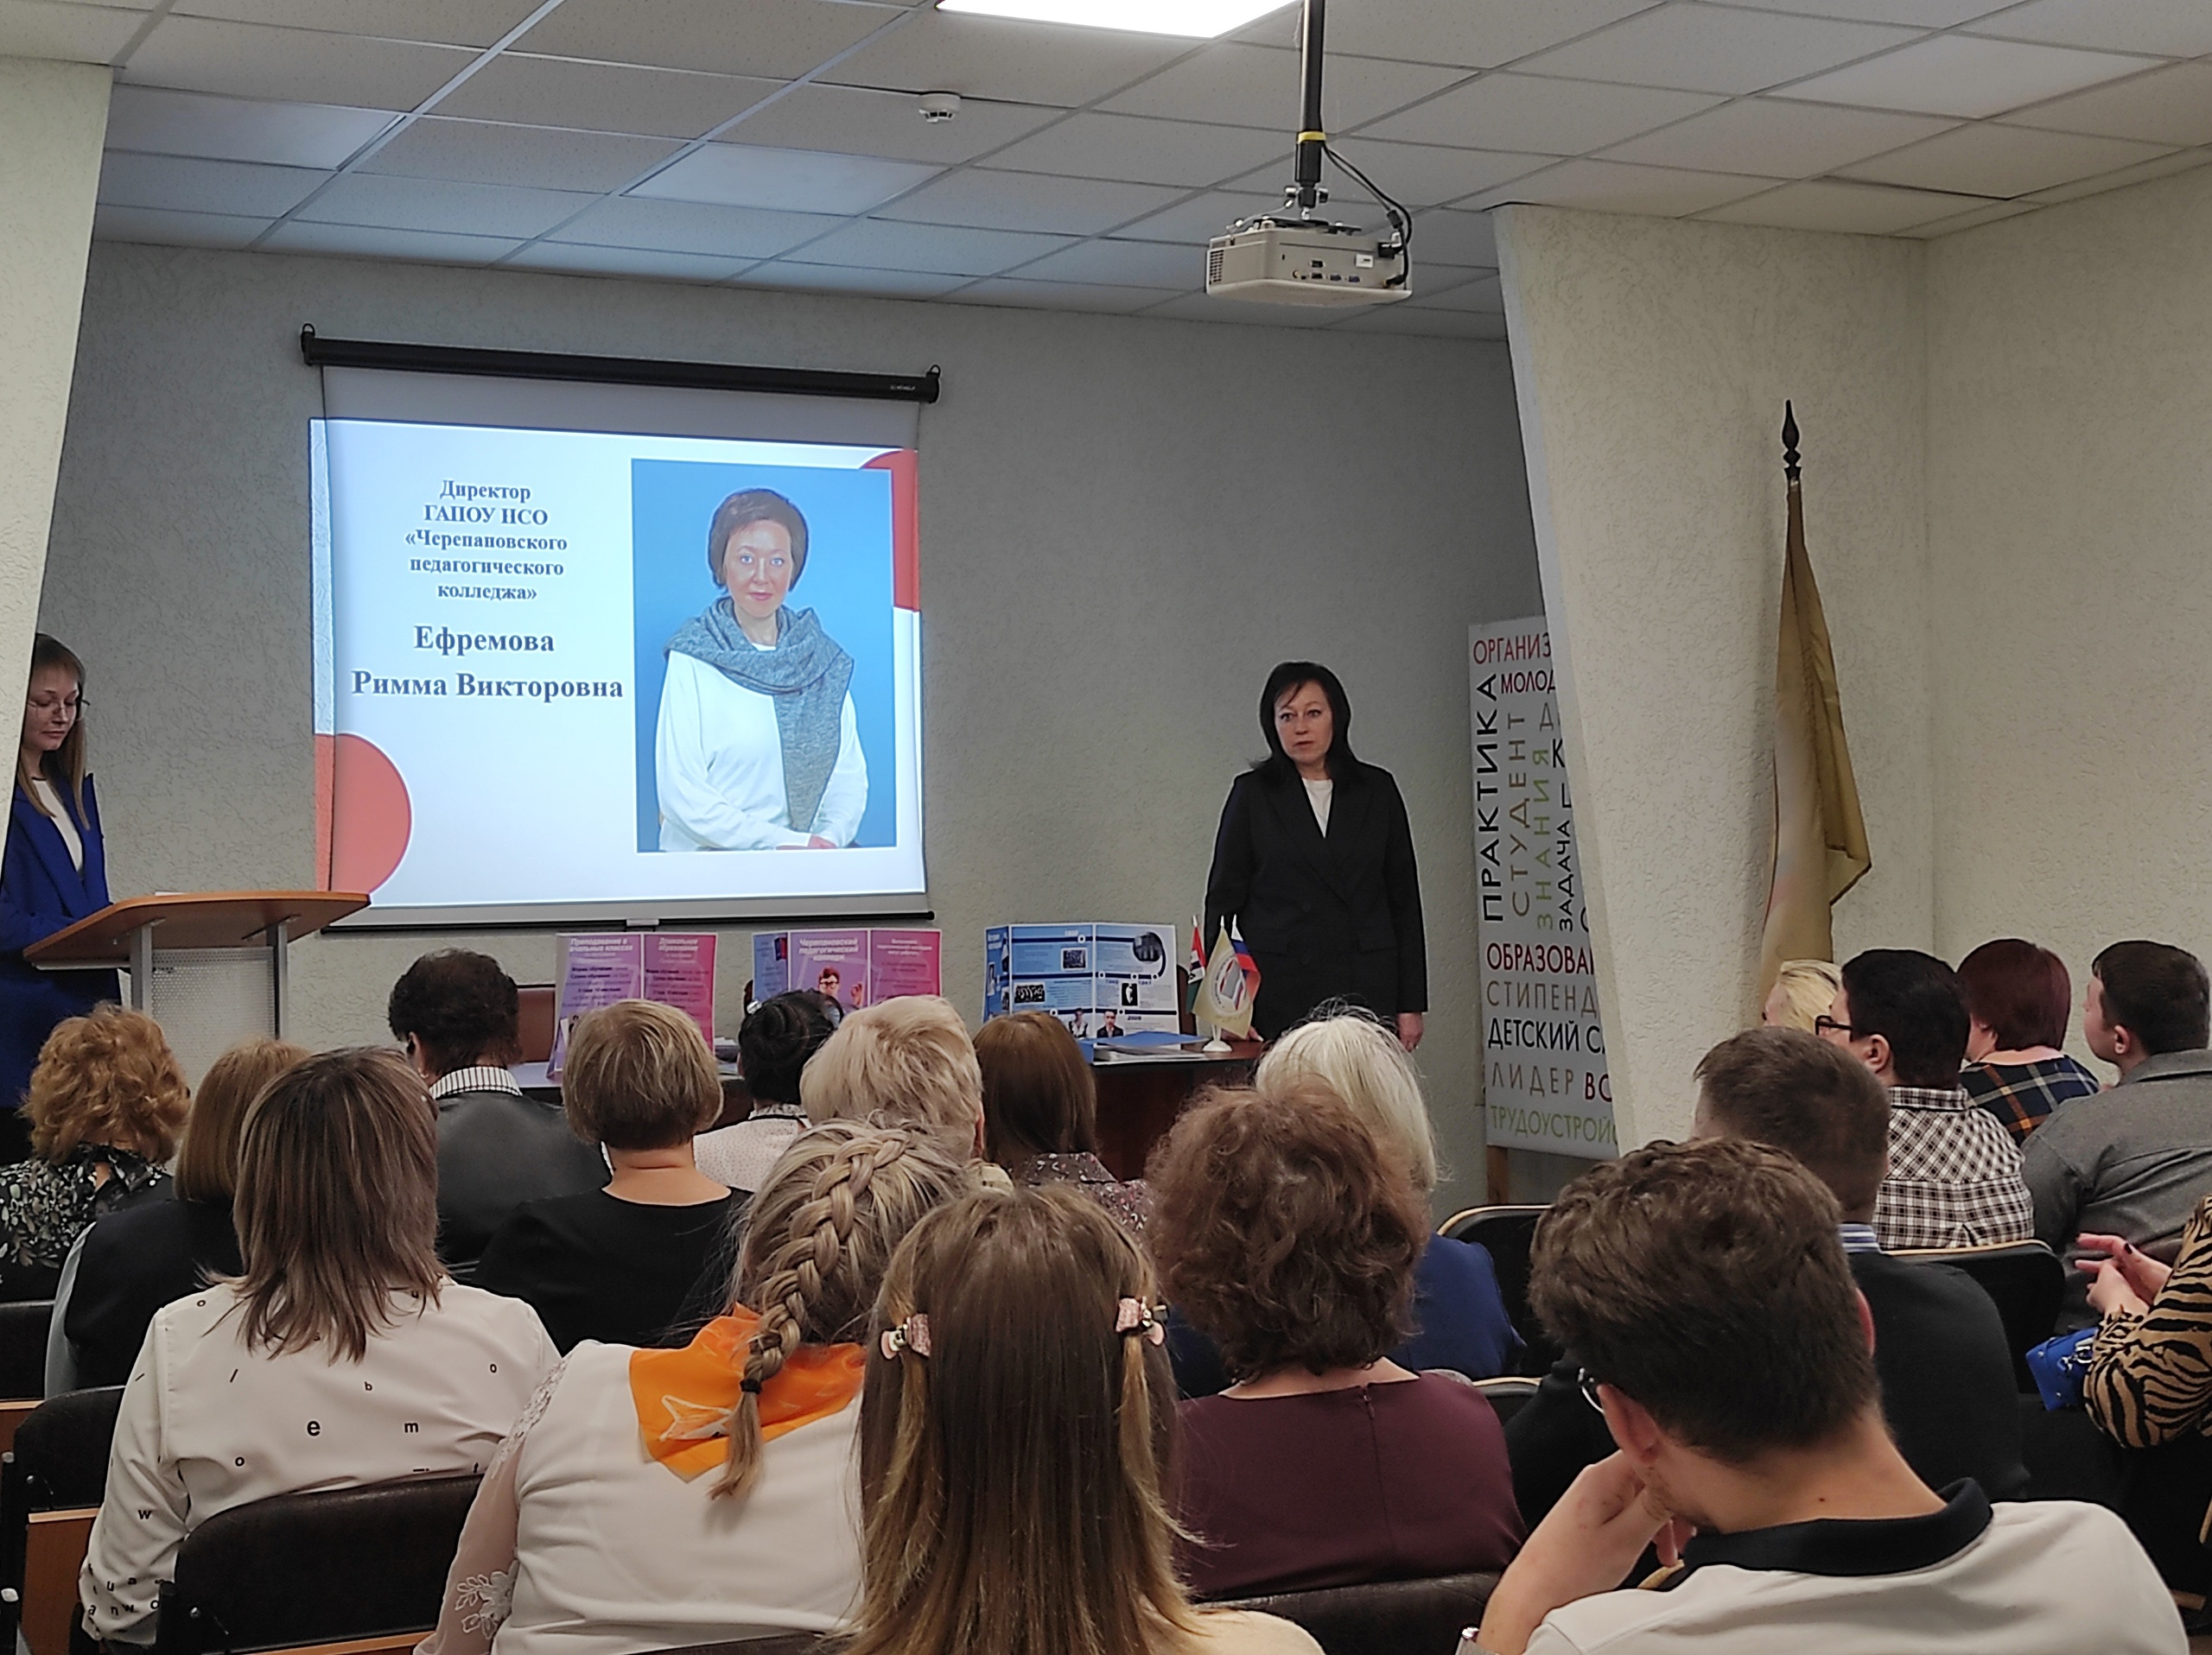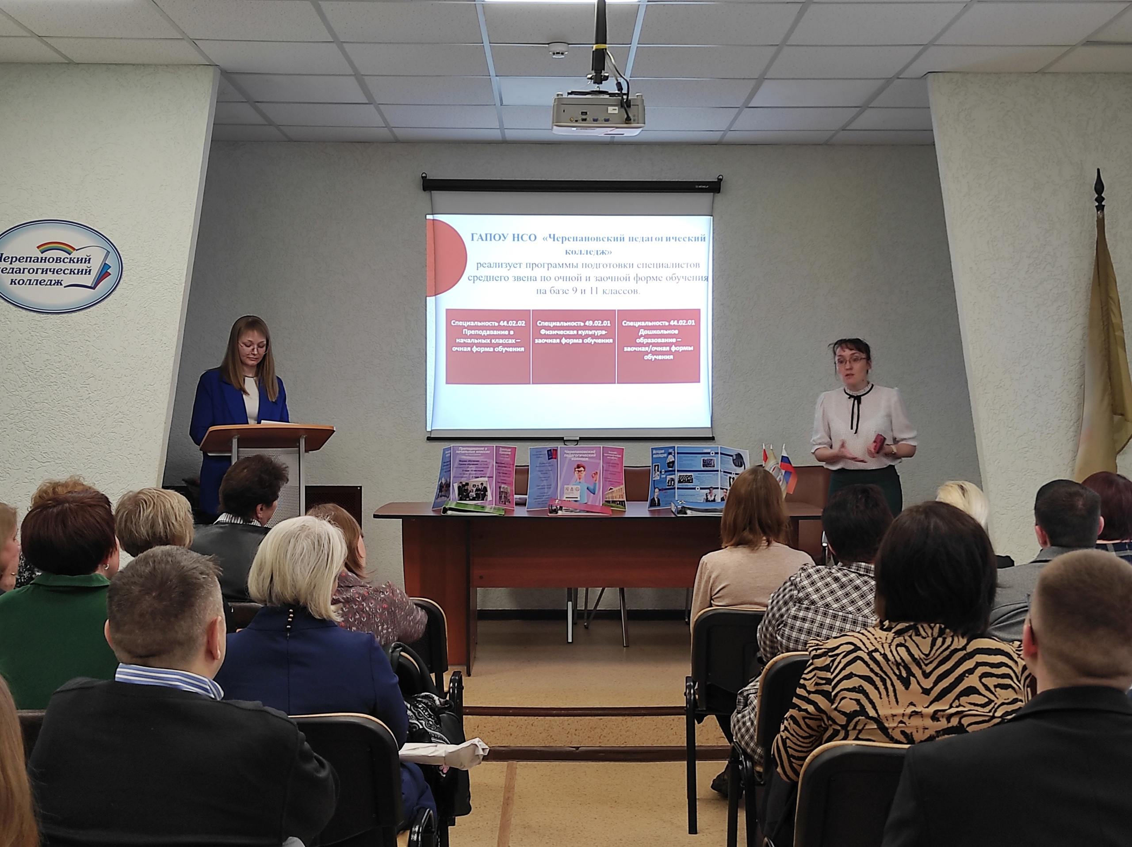**⚡В колледже состоялась Ярмарка вакансий**  
  
Ярмарка вакансий – это уникальная возможность для студентов встретиться с представителями образовательных организаций, непосредственно от них узнать об особенностях организации труда, уровне заработной оплаты и социальных гарантиях, получить информацию о возможностях профессионального роста.  
Основная цель мероприятия — организация помощи обучающимся в поиске рабочих мест, содействие трудоустройству выпускников.  
  
✅В ярмарке вакансий приняли участие представители МБОУ СОШ №8 и Экономический лицей г. Бердска, МКДОУ Д/С "Тополек" и отдела образования Маслянинского района, МКОУ "Малышевская СОШ", МКОУ "Заковряжинская СОШ", МКОУ "Шарчинская СОШ" и конечно же представители МКОУ СОШ № 2, МАОУ СОШ №3 и МКОУ С(К)ШИ г. Черепанова, МКОУ "Майская СОШ", МКОУ "Дорогино-Заимковская СОШ", МКОУ "Дорогинская СОШ", МКОУ "Искровская СОШ", МКОУ "Ярковская СОШ".  
  
Открыли мероприятие директор колледжа Ефремова Римма Викторовна.Она поприветствовала собравшихся и пожелала активной и продуктивной работы. Так же, гостей поприветствовала заместитель начальника управления образования Черепановского района Стоян Инна Павловна. Она рассказала о потребности педагогических кадров в районе.  
  
🔥На диалоговых площадках студенты презентовали себя, свои портфолио. Будущие учителя начальных классов продемонстрировали свои достижение и опыт работы. В свою очередь, работодатели представили свои организации.  
  
По итогам проведения ярмарки студенты ознакомились с ситуацией на  
рынке труда, существующими вакансиями и требованиями работодателей к подготовке молодых специалистов.  
  
В завершении ярмарки вакансий состоялся "Диалог на равных", где были обсуждены вопросы дальнейшего сотрудничества, организации  
производственной практики трудоустройства студентов.  
  
Подобное мероприятие уже традиционно проводится на базе нашего колледжа и является частью комплексной программы содействия трудоустройству выпускников.  
  
Представители образовательных организаций, которые приняли участие в ярмарке, остались очень довольны и оставили много положительных отзывов.  
  
👉Отметим, что ярмарка вакансий одинаково полезна и выпускникам, и работодателям. Для выпускников — это отличная возможность пообщаться с работодателями и задать все интересующие вопросы. А для работодателей — это возможность пополнить кадровый резерв молодыми и активными специалистами.